**目录**

1. 更新日志 1

2. 安全提示 1

3. 为什么在群里@群主反馈问题，大半天没人回应，是不是故意不理我啊？ 2

4. 在哪里下载计算器啊 4

5. 为什么百度网盘不用了 4

6. 下载后怎么打不开？为啥直接在压缩包里打开会闪退 4

7. 点击exe无法运行？比如遇到下面这种弹窗 6

8. 如何将之前版本的存档复制过来 8

9. 手动安装python依赖环境后，为啥新版本点击py文件不能运行了？ 9

10. 为什么我编辑了config.toml或配置文件后，打不开计算器了？ 9

11. 为什么显示伤害xxx，而我的打桩是yyy？ 9

12. 为什么不点xxx装备反而计算结果分数更高？ 12

13. Config.toml如何修改/我想看一件装备的具体数值/如何添加新称号、宠物/如何导出excel结果/如何关闭更新/有哪些功能以及如何使用/目录中各个文件是干嘛的/配置表如何填写/各个不同速度有什么区别/装备的编码有啥含义？ 12

14. 为什么xxx不准？ 12

15. 为什么程序打开/运行地这么慢？ 13

16. 为什么新版本点计算这么卡？ 13

17. 为什么大幽魂系列装备/军神系列装备分数/排行这么低？暗抗/移速如何设置 14

18. 结语： 16

# 更新日志

2020.6.10 打不开的情况增加路径超过windows默认256长度的情况说明

# 安全提示

不要轻易相信互联网上的任何人和程序。本程序推荐自行安装python环境来放心的运行，如果不在意可能打包的exe有病毒等风险，可以使用本人打包的exe。

**# 使用步骤（安全）**

**1. 先去确认百度网盘是否对该压缩包报毒**

**2. 通过百度网盘在线压缩功能将压缩包解压，阅读其中的修改说明和修改后的源代码，使用肉眼确认有无问题，如果觉得有问题，在这一步就打住**

**3. 从网盘下载压缩包，使用各种杀毒软件、引擎对压缩包进行杀毒，确认压缩包以及内部内容是否有毒**

**4. 解压缩文件，得到源代码、修改说明和打包的二进制**

**5. 推荐阅读源代码后直接使用python环境运行、调试源代码，这样如果你有编程基础，可以放心我没处加手脚**

**6. 如果没有编程基础，但是知道如何搭建一个python的环境，可以使用目录中的build.bat文件打包运行**

**7. 如果真的上述都不会，又非常想使用这个魔改后的计算器，可以直接使用我打包编译的二进制文件。**

# 为什么在群里@群主反馈问题，大半天没人回应，是不是故意不理我啊？

群主目前从事手游服务器开发，日常10106，目前基本都是下班时抽一点闲暇时间来魔改下。所以不要指望一提问马上会回复，也不要觉得没被回复是故意不理你啥的。有任何问题，推荐先完整看完本问题解答，以及相关教程。

**推荐不要做下面这种人：**

使用计算器出问题啦，诶，这里有个反馈群，进去肯定是会被秒回答的吧



入群，第一步把弹出来的公告干掉，管他放了啥必须要先了解的东西，先关掉，不然咋提问呢

第二步，飞速敲键盘，发出自己的问题，【为什么我打不开exe啊】，等待群主不管工作、不玩游戏，而是二十四小时监控群聊，充当一个可靠地答疑机器人，快速解答问题

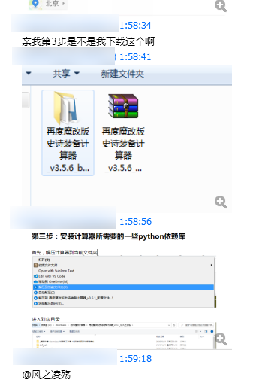



第三步，等了五分钟，居然没人回答？这不是对高贵的我的侮辱吗？愤怒！气抖冷！点开群聊详情页，果断按下退出群聊，这种不飞速回答我的问题的群有什么必要待下去。



# 在哪里下载计算器啊

链接: https://fzls.lanzous.com/s/dnf-calc 提取码: fzls

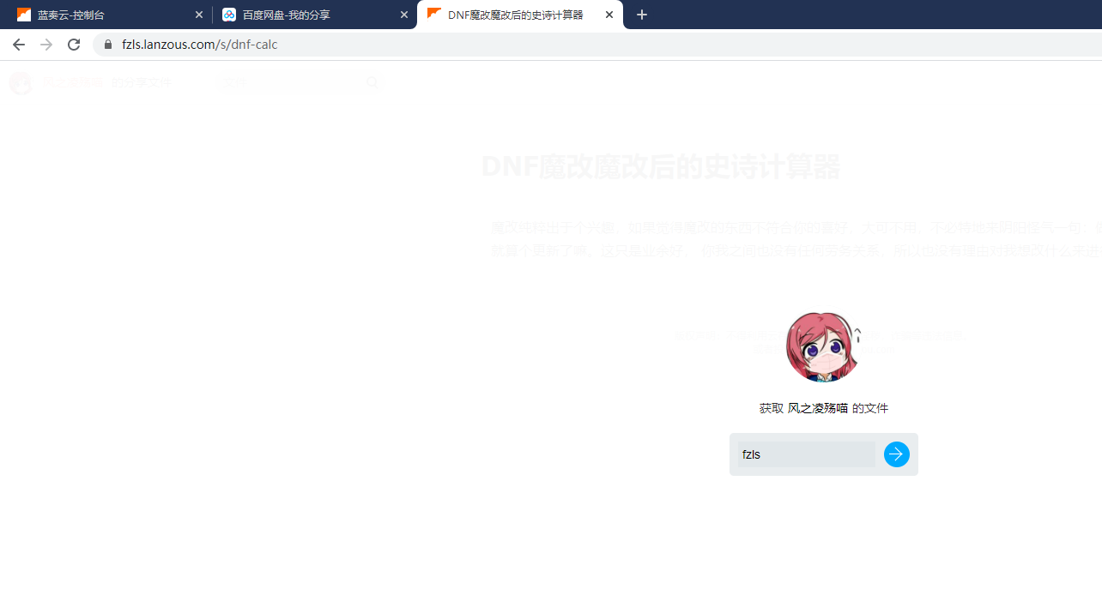

# 为什么百度网盘不用了

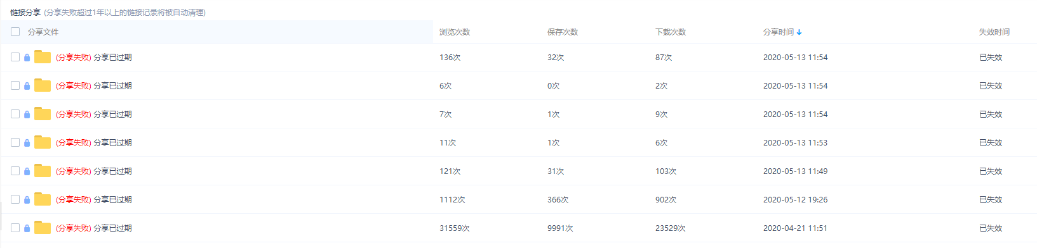

# 下载后怎么打不开？为啥直接在压缩包里打开会闪退

需要先解压到本地再运行。如果没有解压软件，请搜索并下载bandizip或winrar

下载得到压缩包



右键选择【解压到当前文件夹】



打开解压后的文件夹，双击exe运行



等待片刻，即可见到主界面

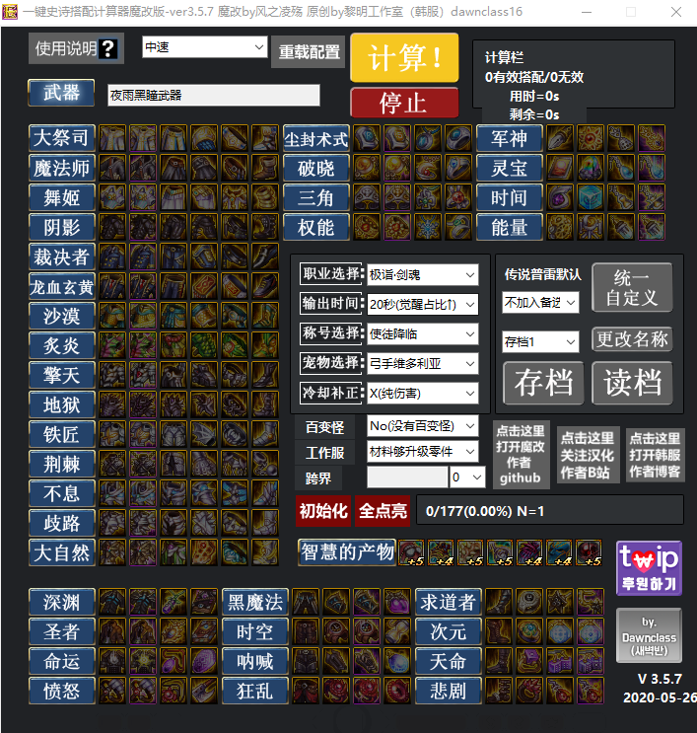

使用过程中有疑问可以先点击左上角的【使用说明？】按钮



点击后会打开使用说明目录，里面有各个功能和相关信息的说明，请先观看这些图片，再决定是否仍未解答疑惑。

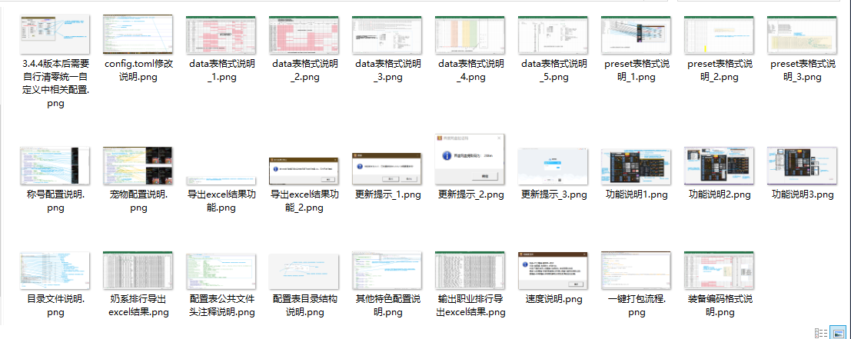

同时，请阅读下列这些文件的文件名

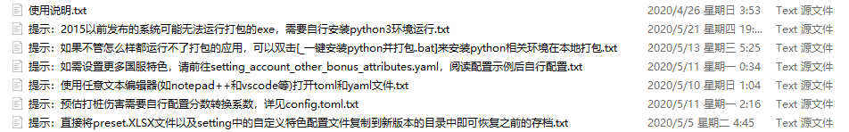

# 点击exe无法运行？比如遇到下面这种弹窗

出现下列任意的弹窗

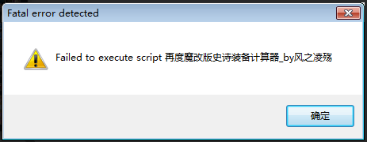

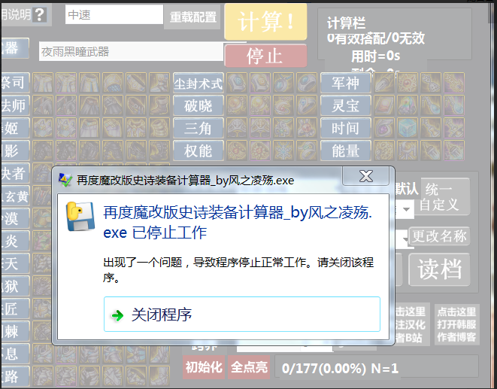

**首先有可能是整体路径超过了windows默认的最长长度限制，可以把整个目录重命名为计算器，并把exe重命名为计算器.exe。示例如下：**

假设原先解压后的exe的路径为：

D:\downloads\新建文件夹 (86)\再度魔改版史诗装备计算器_v3.6.6_默认进程数调为2倍_增加新方案实现的剩余时间_解决排行队列get操作可能卡住导致实际已经计算完成但仍显示未完成的问题_by风之凌殇\再度魔改版史诗装备计算器_v3.6.6_by风之凌殇\再度魔改版史诗装备计算器_by风之凌殇.exe

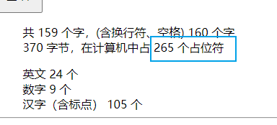



可见长度超过了256的默认路径上限，这时候可以试试把目录改名为【计算器】，并把【再度魔改版史诗装备计算器_by风之凌殇.exe】也改名为【计算器.exe】，并将整个目录放到根目录，操作后新的路径为：

D:\计算器\计算器.exe

这样就不会超过默认路径上限了，这时候再试试~

**如果上面的操作也不行，说明打包的exe与你的系统不兼容，需要按照下列步骤自行安装运行环境**

首先

尝试右键选择管理员模式打开【_一键安装python并打包.bat】





如果系统支持的话，理论上等待他执行完成就可以直接双击exe文件运行了

**如果这个脚本执行了也不行，或者无法执行，那么请打开【_手动安装运行环境教程.docx】按照内部的步骤去一步步操作，最终效果应该是可以双击【再度魔改版史诗装备计算器_by风之凌殇.py】运行计算器。注意！一定要严格按照每一步的操作流程。**

# 如何将之前版本的存档复制过来

直接将preset.XLSX文件以及setting中的自定义特色配置文件复制到新版本的对应目录中即可恢复之前的存档





# 手动安装python依赖环境后，为啥新版本点击py文件不能运行了？

可能是因为新版本为了实现一些新功能，引入了新的依赖库。这时候，建议先重新执行一遍中的第三步



# 为什么我编辑了config.toml或配置文件后，打不开计算器了？

不要使用系统自带的记事本编辑，请使用notepad++或vscode或其他文本编辑器

直接从下列官网下载

<https://notepad-plus-plus.org/downloads/>

<https://code.visualstudio.com/download>

或者从百度搜索下载

# 为什么显示伤害xxx，而我的打桩是yyy？

首先，确保你将【统一自定义中的篮筐中各个项调成下列的样子】，其中基础属强填自己啥也不穿，出去戒指、宠物、等各种可以加属强的特色后剩余的属强值

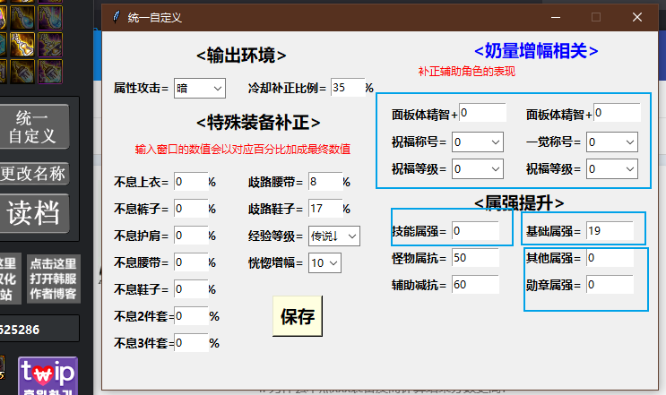

然后，确认正确选择了职业、称号和宠物

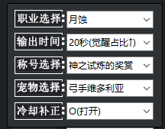

然后，确认正确填写了【account_other_bonus_attributes.yaml】中当前存档的自定义特色值

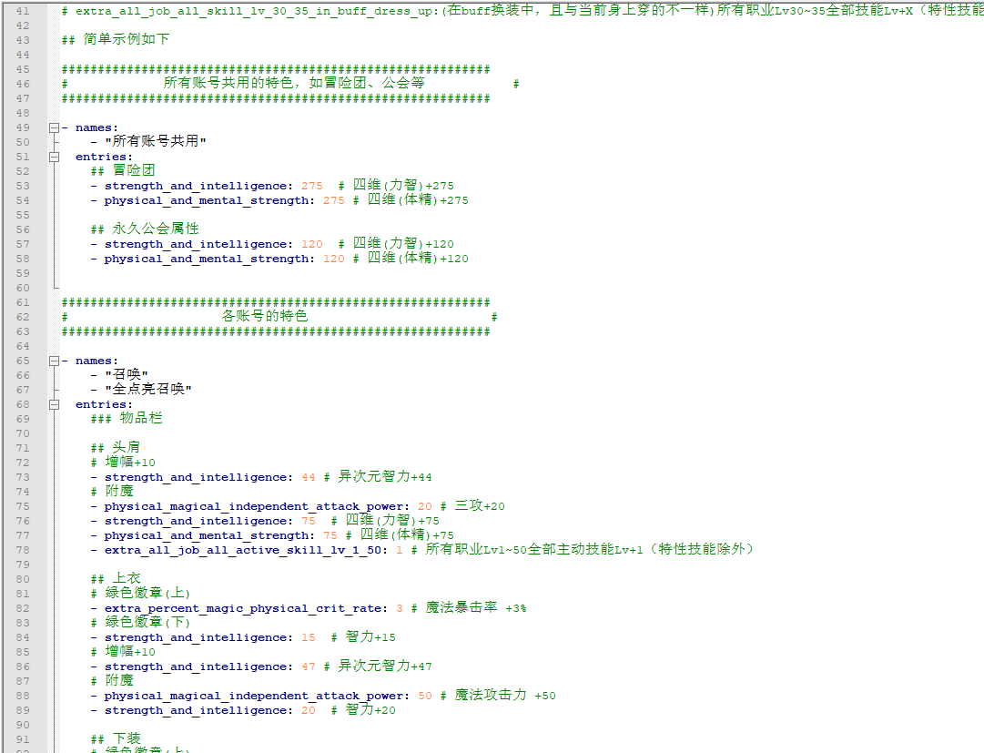

最后，确定在【config.toml】中将当前存档的分数打桩转换系数填好

（因为不同职业、不同玩家在同一套装备下的输出完全不同，所以要自行填写，使用默认的可能最终显示的数值会与你的预期不一致）

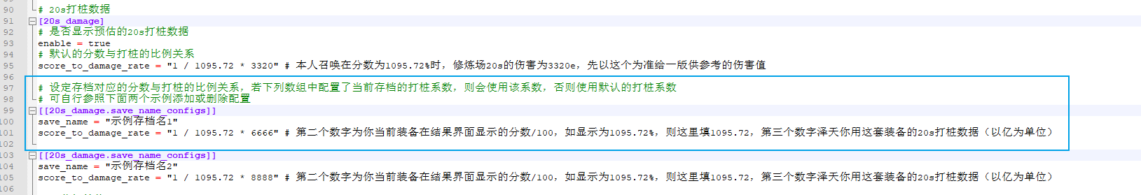

举个例子，假设你的存档名叫剑魂，当前搭配计算器给出的分数是120000%，修炼场20s打桩为8888亿，那么你需要参考给出的示例，增加配置如下

[[20s_damage.save_name_configs]]

save_name = "剑魂"

score_to_damage_rate = "1 / 1200.00 * 8888" # 第二个数字为你当前装备在结果界面显示的分数/100，如显示为120000%，则这里填1200.00，第三个数字则你用这套装备的20s打桩数据8888亿（以亿为单位）

最终结果应该像下面这样，最后多出来这个就是你要为你的【剑魂】存档增加的分数打桩转换系数

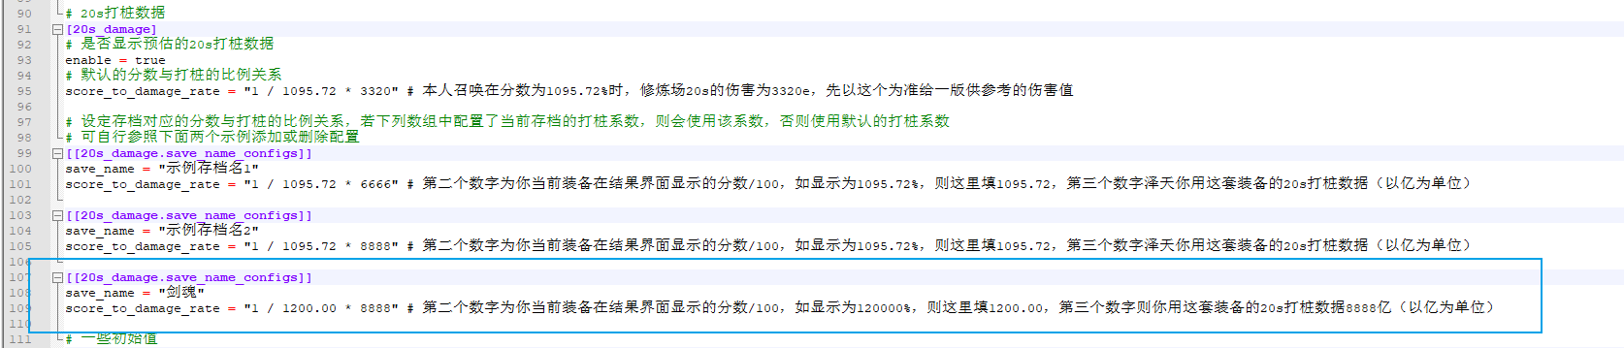

# 为什么不点xxx装备反而计算结果分数更高？

原版使用套装词条数来作为预估函数，降低计算量，本质就是会遗漏部分更优解，可调整速度选项，越下面的选项的计算精度越高，计算量也越大，速度越慢。其中超慢速会计算所有组合，最精确也最慢。

# Config.toml如何修改/我想看一件装备的具体数值/如何添加新称号、宠物/如何导出excel结果/如何关闭更新/有哪些功能以及如何使用/目录中各个文件是干嘛的/配置表如何填写/各个不同速度有什么区别/装备的编码有啥含义？

上述问题均在使用说明目录中有说明，请自行前往阅读观看

# 为什么xxx不准？

原版就是不准的，目前已知的包括预估函数/伤害计算模型/奶量计算模型，只提出不准是没有任何帮助的，大家都知道这个不准。欢迎大家共同思考如何能改进这些点，并给出可行的思路或方案，而不是一味吐槽。

# 为什么程序打开/运行地这么慢？

如：

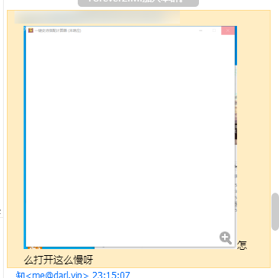

请先确定是否是使用的我的魔改版？是否是最新版？

# 为什么新版本点计算这么卡？

因为目前版本引入了多线程并行计算，默认开启。当开始计算时，大部分当前程序所在逻辑cpu核心的计算性能会被用来计算搭配，ui主线程可能分不到多少资源，导致界面看上去卡卡的。实际上，计算速度大概会快个几倍。如果真的不适应，可以打开【config.toml】，找到多线程配置，改为下面的样子，来关闭多线程并行计算

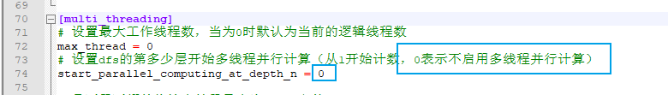

# 为什么大幽魂系列装备/军神系列装备分数/排行这么低？暗抗/移速如何设置

新版本增加了暗抗/移速词条，主要改动如下：

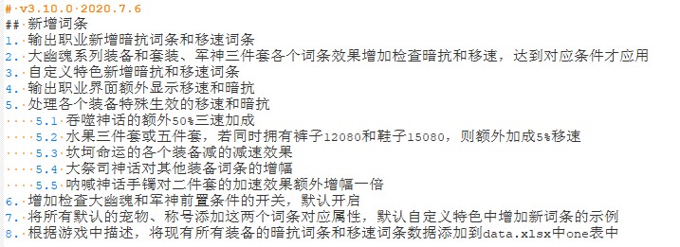

因此若默认不配置暗抗/移速相关属性时，大幽魂和军神系列装备的得分会比较低。具体设置方式如下。

徽章、时装、宝珠等各种东西增加的暗抗/移速属性目前是通过自定义特色的方式来实现的，具体配置方式与其他自定义特色词条的配置方式完全一致。详解如下。

词条定义：

# extra_dark_resistance: 暗属性抗性 +X

# extra_percent_moving_speed: 移动速度 +X%

使用说明：

在setting/account_other_bonus_attributes.yaml，参照现有特色配置示例，添加你的存档的特色配置条目（若已添加过，可忽略这一步）

示例：

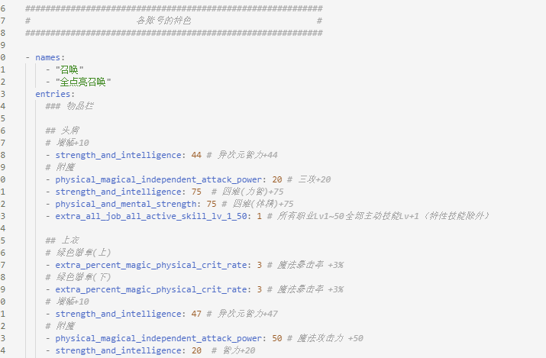

具体格式说明：

自定义特色配置使用yaml配置语法来配置，如未接触过，可先观看示例，若能照葫芦画瓢添加则不需要额外了解，否则建议百度一下简单了解一下。

首层为各个配置的数组，每个元素的字段说明如下：

names: 适用该配置的存档列表，字符串的数组，每个元素为相应存档名称，如示例中则表示这个配置会应用于【召唤】、【全点亮召唤】这两个存档。

entries: 该配置所对应各个词条属性。其中以#开始至对应行末尾的内容都是注释，仅辅助理解用。其余每一行以- (横线+空格)开头，表示一个词条属性列表，其中:左侧填开头列举的词条名，右侧则填对应数值，可填四则表达式

根据上列说明，假如你要为你的存档，假设名称为【你的存档】添加暗抗以及其他各个特色属性，则大底样子如下

- names:

    - "你的存档"

  entries:

*## 职业基础*

    - extra_dark_resistance: 12 *# 所有装备脱光后的暗抗*

*## 腰部装扮(无有效属性)*

    - extra_dark_resistance: 35 *# 暗抗+35*

*## 快捷栏装备*

    - extra_percent_moving_speed: 5 *# 快捷栏装备[完美妆粉]增加的5%移速*

*# 上述仅为暗抗和移速的填写参考示例，其他属性和实际属性请自己参照示例去添加*

像上面这样填写后，当你在计算器中选择存档名为【你的存档】的存档，进行计算时，计算器会自动应用你填写的配置中的这些词条属性，如上例则会增加47的暗抗，5%的移速。

如果你真的懒得填写自定义特色中的暗抗和移速，觉得你肯定能堆的满，可以选择将config.toml中下列配置改为下面的样子

*# 杂项*

[*misc*]

*# 是否检查大幽魂的暗抗要求*

check_dayouhun_dark_resistance = false

*# 是否检查军神的移速要求*

check_junshen_moving_speed = false

# 结语：

想提问之前，请先看看各个以（提示）开头的文件名和使用说明文件夹中的各个图片，确认是否在这些常见问题之中

在上述范围内的问题拒绝回复，不做完全不思考的伸手党，从你我做起😸

最后提一下，魔改原作者的计算器并分享纯粹是兴趣使然，不对使用后果负任何责任，也不保证会解决出现的所有问题，大家自行决定是否使用哈～